Песочница «РУТАРИЙ-5» большая
Внешний вид изделия:
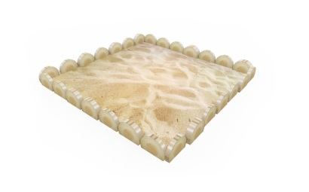
Габаритные размеры (ДхШхВ): 2000х2000х200мм
Размер зоны безопасности: 4000х4000 мм
Размер зоны приземления: 5000х500 мм
Высота падения: 200мм
Допустимое количество детей: 6 человек
Возрастные ограничения: от 1 года
Срок гарантии завода: 12 месяцев
Срок эксплуатации: 15 лет
Оборудование имеет сертификат соответствия по Техническому регламенту Таможенного союза (ТР ТС) 042/2017 «О безопасности оборудования для детских игровых площадок».
Ссылка на сайт: https://lastochka-lip.com/catalog/pesochnicza-rutarij-5-bolshaya/

Комплектация: Уголок -4шт, слэб – 50шт, балка – 4шт.
Все деревянные элементы изделия изготовлены из дерева робинии (псевдоакации) с физико-механическими свойствами: дерево твердых пород, заболонь узкая, светло-желтого цвета; ядро однородное, высокой плотности; древесина прочная и вязкая, с очень высокой износостойкостью; очень хорошо сопротивляется гнили и насекомым-вредителям.
Конструкция базируется на несущих балках из строганой доски толщиной 40 мм. Для сохранения стабильности геометрии и минимизации риска коробления в ходе эксплуатации влажность древесины поддерживается на уровне 16–18% — этот показатель достигается за счёт контролируемой естественной сушки. Поверхность досок тщательно отшлифована: исключены сколы и заусенцы, благодаря чему элементы безопасны при контакте.
В качестве декоративного и функционального элемента используется слэб из цельного бревна, толщиной 40 мм и диаметром от 180 мм — он фиксируется на балках с помощью саморезов из нержавеющей стали.
Крепление балок к основанию выполняется через стальной уголок 40×40×4 мм с применением шурупов с тарельчатой головкой. Сам уголок заглубляется в бетон на 500–600 мм, что обеспечивает надёжную фиксацию всей конструкции.
Все металлические детали предварительно прошли механическую очистку, а именно пескоструйную обработку для удаления ржавчины, окалины и создания шероховатости (профиля), что улучшает адгезию, и покрыты двумя слоями порошковой окраски: первый слой с содержанием цинка, второй слой цветной покрывной.
Все деревянные поверхности пропитаны в два слоя лессирующим антисептиком, обладающий тройной защитой от: уф-излучения, влаги, биопоражения. Покрытие не трескается и не шелушится со временем, движется вместе с древесиной при ее расширении и сжатии, не запечатывает поры дерева, позволяя ему «дышать», что предотвращает гниение изнутри, красиво подчеркивает текстуру древесины.
Оборудование соответствует:
ГОСТ Р 52301-2013 Оборудование и покрытия детских игровых площадок. Безопасность при эксплуатации. Общие требования;
ГОСТ Р 52169-2012 «Оборудование и покрытия детских игровых площадок. Безопасность конструкции и методы испытаний. Общие требования»;
Элементы оборудования из древесины, от которых зависит прочность оборудования, в случае постоянного контакта с грунтом предохраняют методами химической защиты древесины от биологических агентов в соответствии с ГОСТ 20022.0 и ГОСТ 20022.2;
Безопасность детских площадок ТР ЕАЭС 042/2017 Технический регламент Евразийского экономического союза "О безопасности оборудования для детских игровых площадок".

